**蓝图中静态文件寻找规则**

**5.** 蓝图中静态文件的查找规则：

* 在模版文件中，加载静态文件，如果使用url_for('static')，那么就只会在app指定的静态文件夹目录下查找 静态文件。如：

**html：**

<**link rel="stylesheet" href="**{{ **url_for**(**'static'**,**filename**=**'news_list.css'**) }}**"**>

**寻找结果如图：**

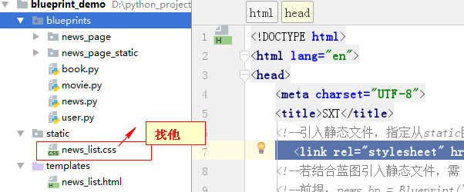

* 如果在加载静态文件的时候，指定的蓝图的名字，比如`news.static`，那么就会到这个蓝图指定的static_folder下查找静态文件。如：

**python：**

**from** flask **import** Blueprint,render_template,url_for

news_bp = Blueprint(**'news'**,__name__,url_prefix=**'/news'**,template_folder=**'news_page'**,static_folder=**'news_page_static'**)

**html：**

<**link rel="stylesheet" href="**{{ **url_for**(**'news.static'**,**filename**=**'news_list.css'**) }}**"**>

**寻找结果如图：**

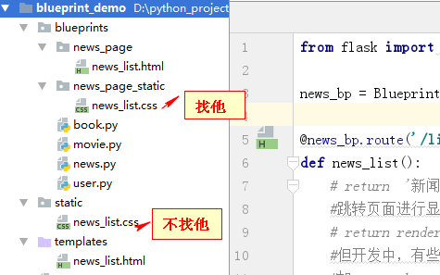

**小总结：**

蓝图文件查找方式1【掌握】：查找静态文件时，正常情况下，会以static为根目录进行查找

<link href="{{ url_for('static',filename='news_list.css') }}" rel="stylesheet" type="text/css">

蓝图文件查找方式2【了解】：查找静态文件时，非正常情况下，需要用url_for('蓝图的名字.static'),

然后会去蓝图对象在创建时指定的静态文件夹目录下 去查找静态文件

news_bp = Blueprint('news',__name__,url_prefix='/news',template_folder='news_page',static_folder='news_statics')

<link href="{{ url_for('news.static',filename='news_list.css') }}" rel="stylesheet" type="text/css">